监理日志（施工安全.施工质量）
日期：2024年 11月 23日 天气：阴
星期：六 气温： 8— 14℃
工程名称：绍兴华茂化纤有限公司4.8MW/10.4MWh电化学储能电站项目
监 理 工 作 情 况 | 因施工场地内布置设备基础校对，需要全面开挖，否则设备基础无法开挖，固今天基础区域全面开挖、渣土外运。  因开挖区域内有两条10KV电缆沟，固全天旁站设备基础区域开挖。
施 工 情 况 | 施工单位 | 施工内容及进度
 | 许继电气股份有限公司 | 今天上午现场共有2人，管理人员1人;投入挖掘机1台，渣土运输车5台。  今天施工区域插图外运完毕。
其 他 事 项 | 无
本日现场监理工作人员 |  | 郭俊兴
记录人：郭俊兴 |  | 总监理工程师/总监理工程师代表（签字）：
工程现场照片：

文字  描述 | 设备基础区域开挖、渣土外运 | 设备基础区域开挖、渣土外运
照片 | 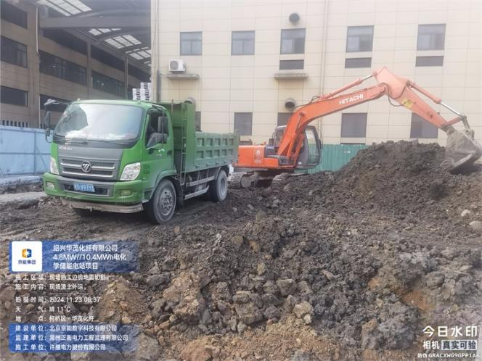 | 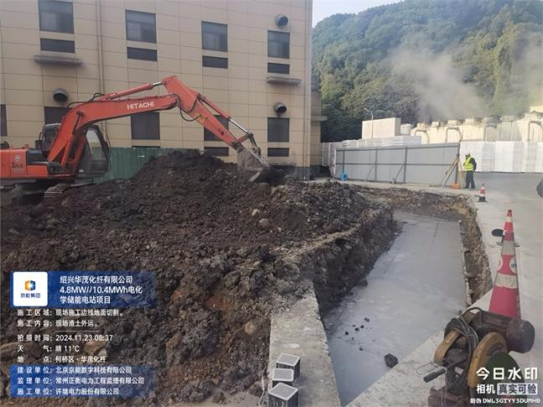
文字  描述 | 设备基础区域开挖、渣土外运 | 设备基础区域开挖、渣土外运
照片 | 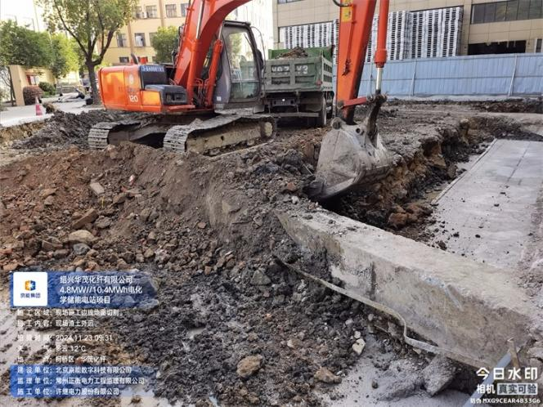 | 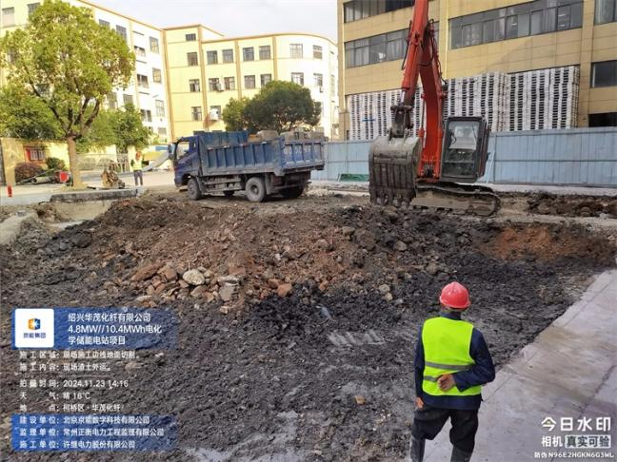
文字
描述
照片

